**16.04.2025 812-р**

**Об организации и проведении**

**ярмарки**

В соответствии со ст. 11 Федерального закона от 28.12.2009 г. № 381-ФЗ «Об основах государственного регулирования торговой деятельности в Российской Федерации», согласно постановлению Правительства Саратовской области от 01.06.2010 г. №195-П «Об утверждении Положения об организации ярмарок и продажи товаров», на основании обращения арендатора территории ДК «Текстильщик»

1. Организовать ярмарку на безвозмездной основе ежедневно в период с 16 апреля 2025 г. по 29 апреля 2025 г. с 8.00 до 21.00 часов, для реализации искусственных цветов, в период с 01 июля 2025 г. по 31 октября 2025 г. с 8.00 до 21.00 часов для реализации бахчевых культур и плодовоовощной продукции, в период с 10 декабря 2025 г. по 31 декабря 2025 г. с 8.00 до 21.00 часов для реализации хвойных деревьев на территории муниципального образования г. Балашов, пр-т Космонавтов, на прилегающей территории ДК «Текстильщик», согласно приложению № 1.

2. Утвердить План мероприятий по организации ярмарки согласно приложению № 2.

3. Согласно приложению осуществлять реализацию товаров могут участники, у которых имеется регистрационная карта участника торговли.

4. Участники ярмарки обязаны обеспечить соблюдение санитарных норм и правил, соблюдение личной гигиены работающего персонала, влажной уборки и мойки оборудования и инвентаря, вывоз мусора и иных отходов от осуществления торговой деятельности.

5. Отделу информации и общественных отношений администрации Балашовского муниципального района направить на опубликование настоящее распоряжение в газету «Балашовская правда», разместить на официальном сайте МАУ «Информационное агентство «Балашов» www. balashov-tv.ru, разместить на официальном сайте администрации Балашовского муниципального района <https://balashovskij-r64.gosweb.gosuslugi.ru/>.

6. Контроль за исполнением настоящего распоряжения возложить на заместителя главы администрации Балашовского муниципального района по экономике, председателя комитета по финансам И.П. Юрлову.

**Глава Балашовского**

**муниципального района М.И. Захаров**

Приложение 1

к распоряжению администрации

Балашовского муниципального района

№ 812-р от 16.04.2025 года

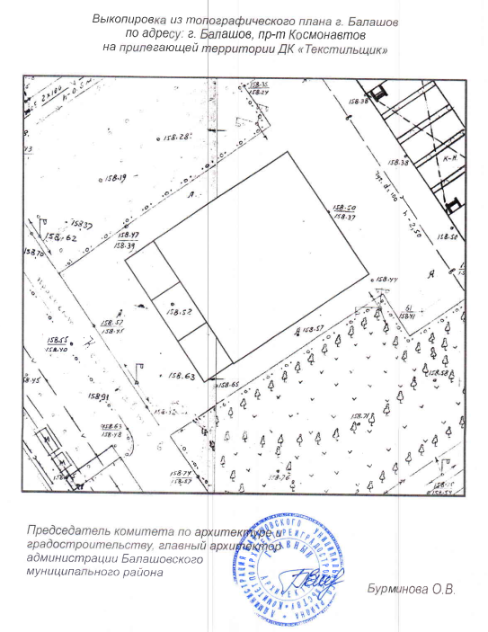

Приложение № 2

к распоряжению администрации

Балашовского муниципального района

№ 812-р от 16.04.2025 года

**План**

**мероприятий по организации и проведению ярмарки**

**на территории муниципального образования город Балашов**

|  |  |  |  |
| --- | --- | --- | --- |
| **Специализация ярмарки** | **Режим работы** | **Схема размещения участников ярмарки** | **Порядок предоставления мест на ярмарке** |
| Специализированная ярмарка | с 16 апреля 2025 г. по 31 декабря 2025 г., с 8:00 до 21:00 ч. | г. Балашов, пр-т Космонавтов, на прилегающей территории ДК «Текстильщик» | - торговые места на ярмарках предоставляются на основании регистрационных карт участников сезонной торговли, выданных управлением экономики и инвестиционной политики администрации Балашовского муниципального района;  - регистрационная карта участника сезонной торговли на ярмарке выдается при наличии документов, подтверждающих в соответствии с законодательством легальность производства и оборота, качества и безопасность товаров для юридических лиц, индивидуальных предпринимателей и граждан, ведущих крестьянские (фермерские) хозяйства, личные подсобные хозяйства на территории Балашовского муниципального района;  - плата за предоставление торговых мест на ярмарках не взимается. |

**Заместитель главы**

**администрации Балашовского**

**муниципального района по экономике,**

**председатель комитета по финансам И.П. Юрлова**